Расчетное задание
ОСНОВЫ ПОСТРОЕНИЯ
КОМПЬЮТЕРНЫХ СЕТЕЙ
по курсу «Компьютерные сети»

Выполнил
Студент | Рязанцев Иоанн Васильевич
Группа | А-12-23
Вариант | 17

Принял
Преподаватель | Рыбинцев Владимир Олегович
Дата

Задание 1
Разработка структурированной кабельной системы этажа здания
Цель задания: формирование навыков разработки структурированной кабельной системы (СКС) этажа здания и оформления соответствующей эксплуатационной документации.
Задание: в соответствии с вариантом и конфигурацией зон подключения U-3 разработать СКС на витой паре категории 5е, удовлетворяющую исходным данным.

Исходные данные для проектирования
Таблица 1
Исходные данные
Вариант | Конфигурация зон подключения | Количество точек подключения в зонах | Размеры (L×W), м
12-17 | U-3 | 18, 23, 14, 15, 16 | 110 × 70

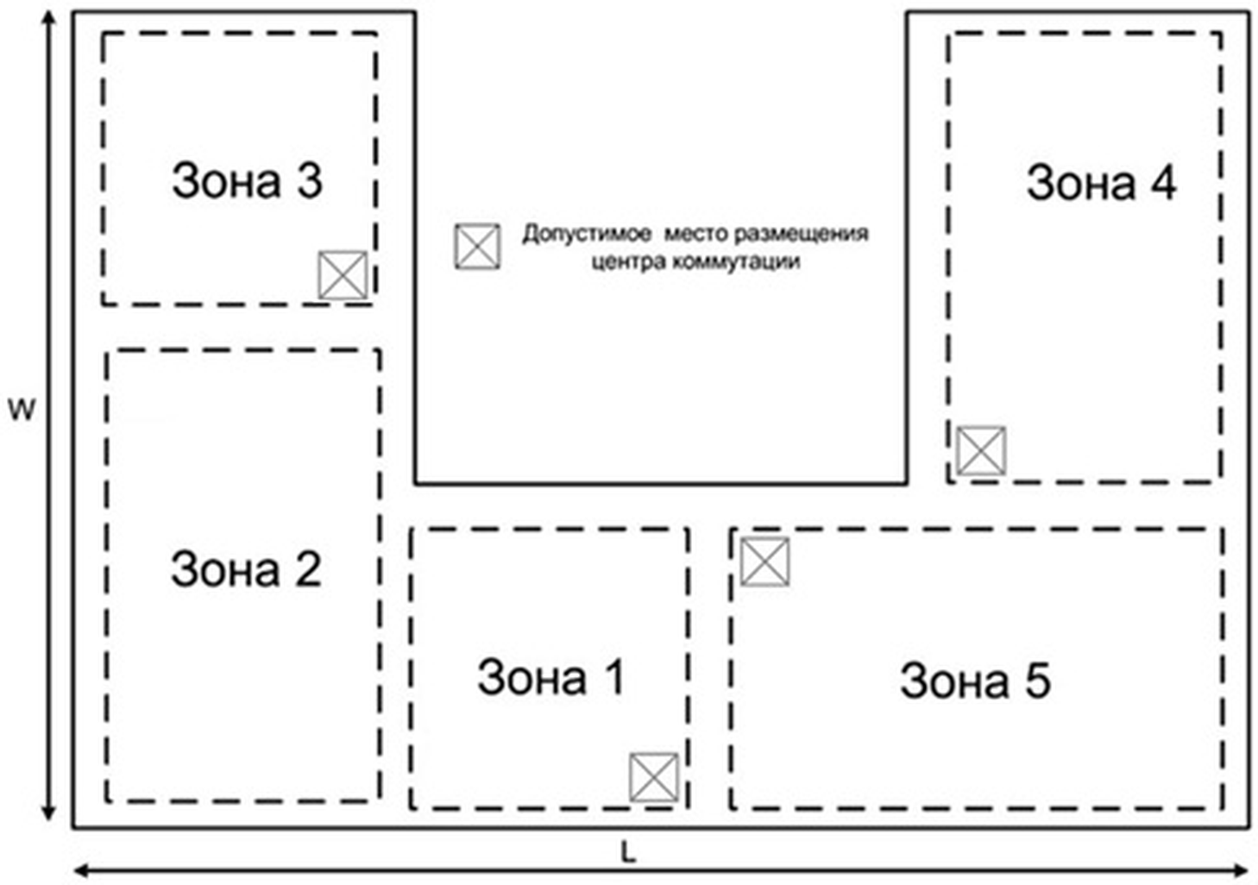
Рис. 1. Конфигурация зон подключения U-3

Выполнение
Из допустимых мест размещения (рис. 1) выбрано 2 центра коммутации — A, B. Места выбраны так, чтобы длина каждого статического соединения не превышала 90 м, а суммарная длина кабеля была минимальной. Масштаб плана: L = 110 м, W = 70 м.
– ЦК A: зоны подключения 2, 3;
– ЦК B: зоны подключения 1, 4, 5.
Точки подключения (розетки RJ45) равномерно распределены вдоль кабельных каналов, проложенных по внутренним границам зон подключения. Идентификатор розетки S-ZZ-NN: ZZ — номер зоны, NN — порядковый номер розетки в зоне. Каждый центр коммутации содержит коммутационные панели на 24 порта RJ45; идентификатор порта P-XNN-MM: X — центр коммутации, NN — номер панели, MM — номер порта.
Таблица 2
Распределение точек подключения по зонам
Зона | Число розеток | Идентификаторы розеток | ЦК | Порты панелей
1 | 18 | S-01-01 – S-01-18 | B | P-B01-01 – P-B01-18
2 | 23 | S-02-01 – S-02-23 | A | P-A01-01 – P-A01-23
3 | 14 | S-03-01 – S-03-14 | A | P-A01-24 – P-A02-13
4 | 15 | S-04-01 – S-04-15 | B | P-B01-19 – P-B02-09
5 | 16 | S-05-01 – S-05-16 | B | P-B02-10 – P-B03-01
Итого | 86

Число коммутационных панелей:
– ЦК A: 37 портов под розетки и 4 под соединения между ЦК — 2 коммутационные панели (A01, A02);
– ЦК B: 49 портов под розетки и 4 под соединения между ЦК — 3 коммутационные панели (B01, B02, B03).
Статические соединения между центрами коммутации заложены под магистральные связи коммутаторов, расположенных в разных ЦК (задания 2 и 3).
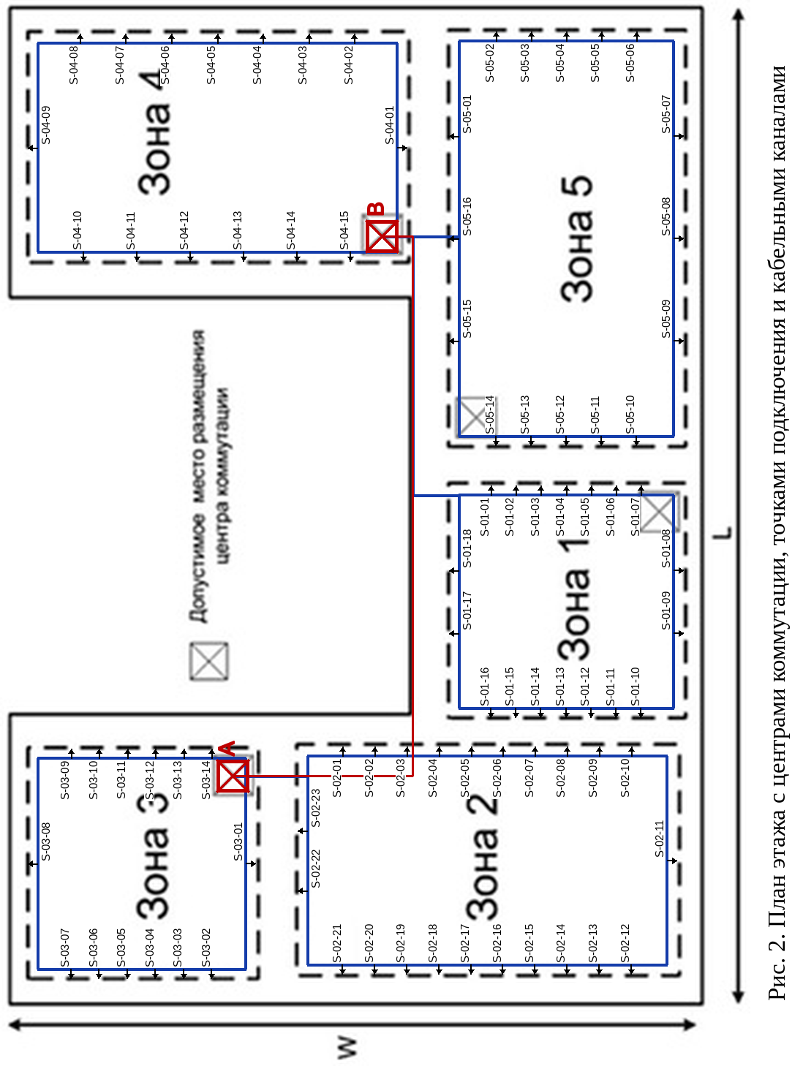

Документация
Длина кабеля каждого статического соединения определена по плану (рис. 2) как длина трассы по кабельным каналам от розетки до центра коммутации с точностью до 1 м, увеличенная на 3 м на прокладку по вертикали. Наименьшая длина — 10 м, наибольшая — 81 м, что не превышает 90 м, допустимых для статического соединения на витой паре.
Таблица 3
Статические соединения СКС
№ соединения | Идентификатор 1 | Идентификатор 2 | Длина, м
Соединения зоны подключения 1
S1 | S-01-01 | P-B01-01 | 43
S2 | S-01-02 | P-B01-02 | 45
S3 | S-01-03 | P-B01-03 | 48
S4 | S-01-04 | P-B01-04 | 50
S5 | S-01-05 | P-B01-05 | 53
S6 | S-01-06 | P-B01-06 | 55
S7 | S-01-07 | P-B01-07 | 58
S8 | S-01-08 | P-B01-08 | 69
S9 | S-01-09 | P-B01-09 | 76
S10 | S-01-10 | P-B01-10 | 81
S11 | S-01-11 | P-B01-11 | 79
S12 | S-01-12 | P-B01-12 | 76
S13 | S-01-13 | P-B01-13 | 74
S14 | S-01-14 | P-B01-14 | 71
S15 | S-01-15 | P-B01-15 | 69
S16 | S-01-16 | P-B01-16 | 66
S17 | S-01-17 | P-B01-17 | 55
S18 | S-01-18 | P-B01-18 | 48
Соединения зоны подключения 2
S19 | S-02-01 | P-A01-01 | 16
S20 | S-02-02 | P-A01-02 | 20
S21 | S-02-03 | P-A01-03 | 23
S22 | S-02-04 | P-A01-04 | 26
S23 | S-02-05 | P-A01-05 | 29
S24 | S-02-06 | P-A01-06 | 32
S25 | S-02-07 | P-A01-07 | 36
S26 | S-02-08 | P-A01-08 | 39
S27 | S-02-09 | P-A01-09 | 42
S28 | S-02-10 | P-A01-10 | 45
S29 | S-02-11 | P-A01-11 | 61
S30 | S-02-12 | P-A01-12 | 64
S31 | S-02-13 | P-A01-13 | 61
S32 | S-02-14 | P-A01-14 | 58
S33 | S-02-15 | P-A01-15 | 54
S34 | S-02-16 | P-A01-16 | 51
S35 | S-02-17 | P-A01-17 | 48
S36 | S-02-18 | P-A01-18 | 45
S37 | S-02-19 | P-A01-19 | 41
S38 | S-02-20 | P-A01-20 | 38
S39 | S-02-21 | P-A01-21 | 35
S40 | S-02-22 | P-A01-22 | 23
S41 | S-02-23 | P-A01-23 | 17
Соединения зоны подключения 3
S42 | S-03-01 | P-A01-24 | 14
S43 | S-03-02 | P-A02-01 | 29
S44 | S-03-03 | P-A02-02 | 32
S45 | S-03-04 | P-A02-03 | 35
S46 | S-03-05 | P-A02-04 | 38
S47 | S-03-06 | P-A02-05 | 40
S48 | S-03-07 | P-A02-06 | 43
S49 | S-03-08 | P-A02-07 | 39
S50 | S-03-09 | P-A02-08 | 24
S51 | S-03-10 | P-A02-09 | 21
S52 | S-03-11 | P-A02-10 | 18
S53 | S-03-12 | P-A02-11 | 15
S54 | S-03-13 | P-A02-12 | 13
S55 | S-03-14 | P-A02-13 | 10
Соединения зоны подключения 4
S56 | S-04-01 | P-B01-19 | 14
S57 | S-04-02 | P-B01-20 | 30
S58 | S-04-03 | P-B01-21 | 35
S59 | S-04-04 | P-B01-22 | 39
S60 | S-04-05 | P-B01-23 | 44
S61 | S-04-06 | P-B01-24 | 49
S62 | S-04-07 | P-B02-01 | 53
S63 | S-04-08 | P-B02-02 | 58
S64 | S-04-09 | P-B02-03 | 54
S65 | S-04-10 | P-B02-04 | 38
S66 | S-04-11 | P-B02-05 | 32
S67 | S-04-12 | P-B02-06 | 27
S68 | S-04-13 | P-B02-07 | 22
S69 | S-04-14 | P-B02-08 | 16
S70 | S-04-15 | P-B02-09 | 11
Соединения зоны подключения 5
S71 | S-05-01 | P-B02-10 | 22
S72 | S-05-02 | P-B02-11 | 36
S73 | S-05-03 | P-B02-12 | 40
S74 | S-05-04 | P-B02-13 | 43
S75 | S-05-05 | P-B02-14 | 47
S76 | S-05-06 | P-B02-15 | 50
S77 | S-05-07 | P-B02-16 | 65
S78 | S-05-08 | P-B02-17 | 76
S79 | S-05-09 | P-B02-18 | 65
S80 | S-05-10 | P-B02-19 | 51
S81 | S-05-11 | P-B02-20 | 47
S82 | S-05-12 | P-B02-21 | 44
S83 | S-05-13 | P-B02-22 | 40
S84 | S-05-14 | P-B02-23 | 37
S85 | S-05-15 | P-B02-24 | 22
S86 | S-05-16 | P-B03-01 | 11
Соединения между центрами коммутации
S87 | P-A02-14 | P-B03-02 | 84
S88 | P-A02-15 | P-B03-03 | 84
S89 | P-A02-16 | P-B03-04 | 84
S90 | P-A02-17 | P-B03-05 | 84

Задание 2
Разработка базовой локальной вычислительной сети
Цель задания: формирование навыков выбора состава комплекса технических средств и разработки отказоустойчивой структуры локальной вычислительной сети за счёт использования возможностей протокола покрывающего дерева (STP, стандарт IEEE 802.1d).
Задание: для СКС, разработанной в задании 1, на неинтеллектуальных коммутаторах разработать структуру и выбрать состав технических средств ЛВС отдела из четырёх рабочих групп (WG-1 – WG-4), у каждой из которых есть свой сервер; кроме того, есть общий сервер отдела и сервер базы данных отдела, доступ к которым нужен всем сотрудникам. Все интерфейсы — 100BASE-TX, единое адресное пространство 192.168.0.0/16. Отказ соединения между коммутаторами не должен приводить к потере доступа группы к общим серверам; число транзитных коммутаторов в штатном режиме — минимальное.

Исходные данные для проектирования
Таблица 4
Исходные данные
Вариант | Количество сотрудников в группах | Рост числа сотрудников (в каждой группе), %
12-17 | 20, 15, 18, 13 | 10

Таблица 5
Параметры учебного сетевого оборудования
№ п/п | Обозначение | Описание | Стоимость, у.е.
1 | S12TF | Коммутатор (Switch), 12 портов 10/100BASE-TX | 15
2 | S24TF | Коммутатор (Switch), 24 порта 10/100BASE-TX | 20

Выбор необходимого оборудования
Число сотрудников каждой группы увеличивается на 10 % с округлением вверх:
Таблица 6
Число сотрудников рабочих групп с учётом роста
Рабочая группа | Сотрудников | С учётом роста 10 %
WG-1 | 20 | 22
WG-2 | 15 | 17
WG-3 | 18 | 20
WG-4 | 13 | 15
Итого | 66 | 74

Сотрудники каждой группы размещены по возможности в одной зоне и в зонах одного центра коммутации — так группе достаточно коммутаторов в одном ЦК:
– WG-1 (22 чел.): зона 3 (S-03-01 – S-03-07), зона 4 (S-04-01 – S-04-15);
– WG-2 (17 чел.): зона 1 (S-01-01 – S-01-17);
– WG-3 (20 чел.): зона 2 (S-02-01 – S-02-20);
– WG-4 (15 чел.): зона 5 (S-05-01 – S-05-15);
Свободными (резервными) остаются 12 точек подключения.
На каждом коммутаторе рабочей группы резервируются два порта: для подключения к корневому коммутатору отдела и для резервной связи с коммутатором другой группы; сервер группы подключается к коммутатору своей группы. Общий сервер и сервер БД подключены к корневому коммутатору, к которому напрямую подключены все коммутаторы групп — в штатном режиме трафик к общим серверам проходит не более чем через один транзитный коммутатор (корневой).
Таблица 7
Подключение к сети сотрудников
Рабочая группа | Рабочих мест с учётом роста | Перечень оборудования | Стоимость, у.е.
WG-1 | 22 | S12-02 (S12TF, ЦК A), S24-03 (S24TF, ЦК B) | 35
WG-2 | 17 | S24-04 (S24TF, ЦК B) | 20
WG-3 | 20 | S24-05 (S24TF, ЦК A) | 20
WG-4 | 15 | S24-06 (S24TF, ЦК B) | 20
Общие серверы | — | S12-01 (S12TF, ЦК B) — корневой | 15
Итого | 74 | 6 коммутаторов | 110

Разработка сети
Идентификаторы коммутаторов (ID) назначены так, что наименьший ID = 1 имеет коммутатор S12-01; по алгоритму STP он становится корневым мостом, все его порты — назначенные (Н). У коммутаторов групп порт, ведущий к корневому, — корневой (К). На резервных связях между коммутаторами групп оба конца имеют одинаковую стоимость пути до корня, поэтому назначенным становится порт коммутатора с меньшим ID, а порт коммутатора с большим ID блокируется (Б). При обрыве связи коммутатора группы с корневым заблокированный порт переходит в рабочее состояние, и доступ к общим серверам сохраняется через соседний коммутатор.
Рабочие места подключены к портам коммутаторов групп (на рисунке не показаны, чтобы не загромождать схему):
– S12-02: порты 1 – 7 — рабочие места WG-1;
– S24-03: порты 1 – 15 — рабочие места WG-1;
– S24-04: порты 1 – 17 — рабочие места WG-2;
– S24-05: порты 1 – 20 — рабочие места WG-3;
– S24-06: порты 1 – 15 — рабочие места WG-4.
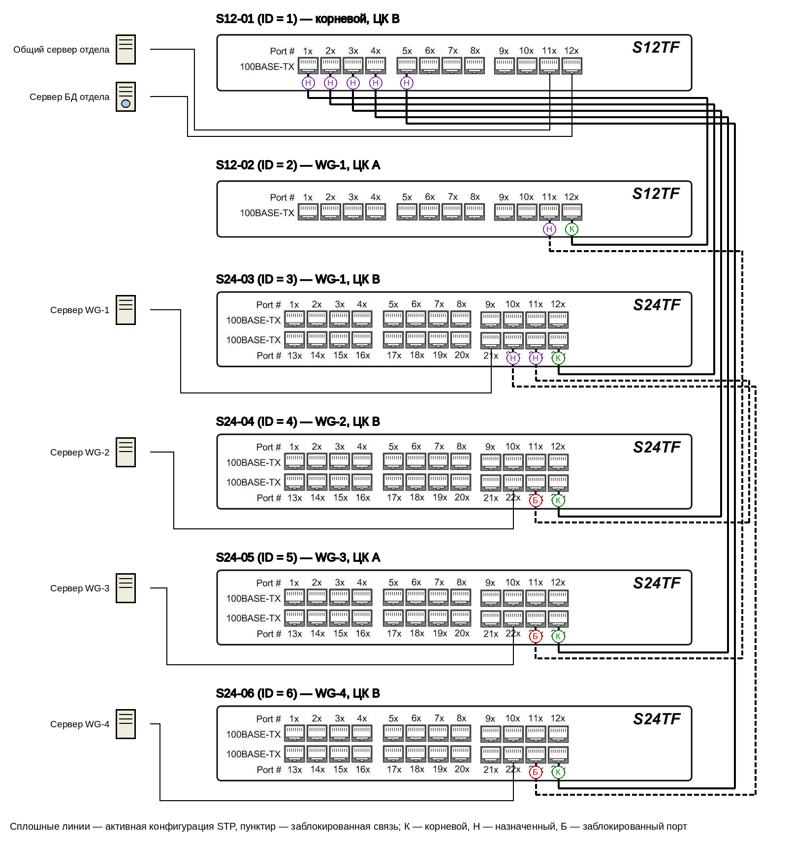
Рис. 3. Структура ЛВС с активной конфигурацией и ролями портов STP

Документация
Таблица 8
Размещение оборудования по центрам коммутации
№ п/п | Идентификатор оборудования | Тип оборудования | Идентификатор центра коммутации
1 | S12-01 | S12TF | B
2 | S12-02 | S12TF | A
3 | S24-03 | S24TF | B
4 | S24-04 | S24TF | B
5 | S24-05 | S24TF | A
6 | S24-06 | S24TF | B

Серверы размещены в центрах коммутации рядом с коммутаторами, к которым подключены: File-server-main — ЦК B; DB-server-main — ЦК B; WG-1-server — ЦК B; WG-2-server — ЦК B; WG-3-server — ЦК A; WG-4-server — ЦК B.
Связи коммутаторов, находящихся в разных центрах коммутации, проходят через статические соединения между ЦК (задание 1); скрещённый кабель (X) ставится с одной стороны, чтобы соединение коммутатор — коммутатор в целом было скрещённым.
Таблица 9
Динамические соединения
№ соединения | Идентификатор 1 | Идентификатор 2 | Тип кабеля
Рабочая группа WG-1
D1 | P-A01-24 | S12-02-01 | ||
D2 | P-A02-01 | S12-02-02 | ||
D3 | P-A02-02 | S12-02-03 | ||
D4 | P-A02-03 | S12-02-04 | ||
D5 | P-A02-04 | S12-02-05 | ||
D6 | P-A02-05 | S12-02-06 | ||
D7 | P-A02-06 | S12-02-07 | ||
D8 | P-B01-19 | S24-03-01 | ||
D9 | P-B01-20 | S24-03-02 | ||
D10 | P-B01-21 | S24-03-03 | ||
D11 | P-B01-22 | S24-03-04 | ||
D12 | P-B01-23 | S24-03-05 | ||
D13 | P-B01-24 | S24-03-06 | ||
D14 | P-B02-01 | S24-03-07 | ||
D15 | P-B02-02 | S24-03-08 | ||
D16 | P-B02-03 | S24-03-09 | ||
D17 | P-B02-04 | S24-03-10 | ||
D18 | P-B02-05 | S24-03-11 | ||
D19 | P-B02-06 | S24-03-12 | ||
D20 | P-B02-07 | S24-03-13 | ||
D21 | P-B02-08 | S24-03-14 | ||
D22 | P-B02-09 | S24-03-15 | ||
Рабочая группа WG-2
D23 | P-B01-01 | S24-04-01 | ||
D24 | P-B01-02 | S24-04-02 | ||
D25 | P-B01-03 | S24-04-03 | ||
D26 | P-B01-04 | S24-04-04 | ||
D27 | P-B01-05 | S24-04-05 | ||
D28 | P-B01-06 | S24-04-06 | ||
D29 | P-B01-07 | S24-04-07 | ||
D30 | P-B01-08 | S24-04-08 | ||
D31 | P-B01-09 | S24-04-09 | ||
D32 | P-B01-10 | S24-04-10 | ||
D33 | P-B01-11 | S24-04-11 | ||
D34 | P-B01-12 | S24-04-12 | ||
D35 | P-B01-13 | S24-04-13 | ||
D36 | P-B01-14 | S24-04-14 | ||
D37 | P-B01-15 | S24-04-15 | ||
D38 | P-B01-16 | S24-04-16 | ||
D39 | P-B01-17 | S24-04-17 | ||
Рабочая группа WG-3
D40 | P-A01-01 | S24-05-01 | ||
D41 | P-A01-02 | S24-05-02 | ||
D42 | P-A01-03 | S24-05-03 | ||
D43 | P-A01-04 | S24-05-04 | ||
D44 | P-A01-05 | S24-05-05 | ||
D45 | P-A01-06 | S24-05-06 | ||
D46 | P-A01-07 | S24-05-07 | ||
D47 | P-A01-08 | S24-05-08 | ||
D48 | P-A01-09 | S24-05-09 | ||
D49 | P-A01-10 | S24-05-10 | ||
D50 | P-A01-11 | S24-05-11 | ||
D51 | P-A01-12 | S24-05-12 | ||
D52 | P-A01-13 | S24-05-13 | ||
D53 | P-A01-14 | S24-05-14 | ||
D54 | P-A01-15 | S24-05-15 | ||
D55 | P-A01-16 | S24-05-16 | ||
D56 | P-A01-17 | S24-05-17 | ||
D57 | P-A01-18 | S24-05-18 | ||
D58 | P-A01-19 | S24-05-19 | ||
D59 | P-A01-20 | S24-05-20 | ||
Рабочая группа WG-4
D60 | P-B02-10 | S24-06-01 | ||
D61 | P-B02-11 | S24-06-02 | ||
D62 | P-B02-12 | S24-06-03 | ||
D63 | P-B02-13 | S24-06-04 | ||
D64 | P-B02-14 | S24-06-05 | ||
D65 | P-B02-15 | S24-06-06 | ||
D66 | P-B02-16 | S24-06-07 | ||
D67 | P-B02-17 | S24-06-08 | ||
D68 | P-B02-18 | S24-06-09 | ||
D69 | P-B02-19 | S24-06-10 | ||
D70 | P-B02-20 | S24-06-11 | ||
D71 | P-B02-21 | S24-06-12 | ||
D72 | P-B02-22 | S24-06-13 | ||
D73 | P-B02-23 | S24-06-14 | ||
D74 | P-B02-24 | S24-06-15 | ||
Соединения между оборудованием
D75 | S12-02-12 | P-A02-14 | X
D76 | P-B03-02 | S12-01-01 | ||
D77 | S24-03-24 | S12-01-02 | X
D78 | S24-04-24 | S12-01-03 | X
D79 | S24-05-24 | P-A02-15 | X
D80 | P-B03-03 | S12-01-04 | ||
D81 | S24-06-24 | S12-01-05 | X
D82 | S12-02-11 | S24-05-23 | X
D83 | S24-03-23 | S24-04-23 | X
D84 | S24-06-23 | S24-03-22 | X
Сервера
D85 | File-server-main | S12-01-11 | ||
D86 | DB-server-main | S12-01-12 | ||
D87 | WG-1-server | S24-03-21 | ||
D88 | WG-2-server | S24-04-22 | ||
D89 | WG-3-server | S24-05-22 | ||
D90 | WG-4-server | S24-06-22 | ||

Задание 3
Разработка локальной вычислительной сети на интеллектуальных коммутаторах
Цель задания: формирование навыков выбора состава и разработки структуры комплекса технических средств локальной сети на коммутаторах, поддерживающих технологию виртуальных локальных сетей (VLAN) по стандарту IEEE 802.1q и статическую маршрутизацию.
Задание: на интеллектуальных коммутаторах (Smart Switch) построить ЛВС, в которой широковещательный трафик каждой рабочей группы изолирован от других групп, стоимостью не более 210 у.е.

Исходные данные для проектирования
Таблица 10
Исходные данные
Вариант | Максимальная стоимость, у.е.
12-17 | 210

Таблица 11
Параметры учебного сетевого оборудования (SMART SWITCH)
№ п/п | Обозначение | Описание | Стоимость, у.е.
1 | SS12TF-2TG-L2 | Интеллектуальный коммутатор 2-го уровня: 12 портов 10/100BASE-TX, 2 порта 10/100/1000BASE-T, IEEE 802.1q (VLAN на основе портов) | 35
2 | SS24TF-2TG-L2 | Интеллектуальный коммутатор 2-го уровня: 24 порта 10/100BASE-TX, 2 порта 10/100/1000BASE-T, IEEE 802.1q (VLAN на основе портов) | 55
3 | SS12TG-L3 | Интеллектуальный коммутатор 3-го уровня: 12 портов 10/100/1000BASE-T, IEEE 802.1q, статическая маршрутизация | 45

Выбор необходимого оборудования
Каждой рабочей группе выделена своя VLAN на основе портов; общие серверы отдела вынесены в отдельную VLAN50. Маршрутизацию между VLAN выполняет модуль маршрутизации коммутатора третьего уровня. Рабочие места подключаются к портам 100BASE-TX, серверы — к портам 1000BASE-T.
Таблица 12
Необходимое число портов по VLAN
VLAN ID | Назначение | Портов 100BASE-TX | Портов 1000BASE-T
VLAN10 | WG-1 | 22 | 1
VLAN20 | WG-2 | 17 | 1
VLAN30 | WG-3 | 20 | 1
VLAN40 | WG-4 | 15 | 1
VLAN50 | Общие серверы | 0 | 2
Итого |  | 74 | 6

Коммутатор третьего уровня SS12TG-L3 (12 портов 1000BASE-T) обязателен — он маршрутизирует трафик между VLAN; к нему подключены общие серверы, магистрали от коммутаторов второго уровня и (в задании 4) два внешних маршрутизатора. Коммутаторы второго уровня выбраны по числу рабочих мест в каждом центре коммутации при минимальной стоимости; один гигабитный порт каждого из них — магистраль (T) к коммутатору третьего уровня, второй — под сервер группы.
3 рабочих места подключены к свободным портам 10/100/1000BASE-T — они совместимы с 100BASE-TX, это позволяет уложиться в заданную стоимость.
Стоимость: 3·55 + 1·45 = 210 у.е., что не превышает заданных 210 у.е.
Серверы размещены в центрах коммутации вместе с коммутаторами, к которым подключены:
– File-server-main — SS3L12-01, порт 1, ЦК A;
– DB-server-main — SS3L12-01, порт 2, ЦК A;
– WG-1-server — SS2L24-02, порт 25, ЦК B;
– WG-2-server — SS2L24-03, порт 25, ЦК B;
– WG-3-server — SS2L24-01, порт 25, ЦК A;
– WG-4-server — SS3L12-01, порт 3, ЦК A.

Разработка сети
Порты рабочих мест и серверов работают в режиме U (untagged) и принадлежат VLAN своей группы; магистральные порты между коммутаторами работают в режиме T (tagged) и передают кадры всех VLAN с метками IEEE 802.1q.
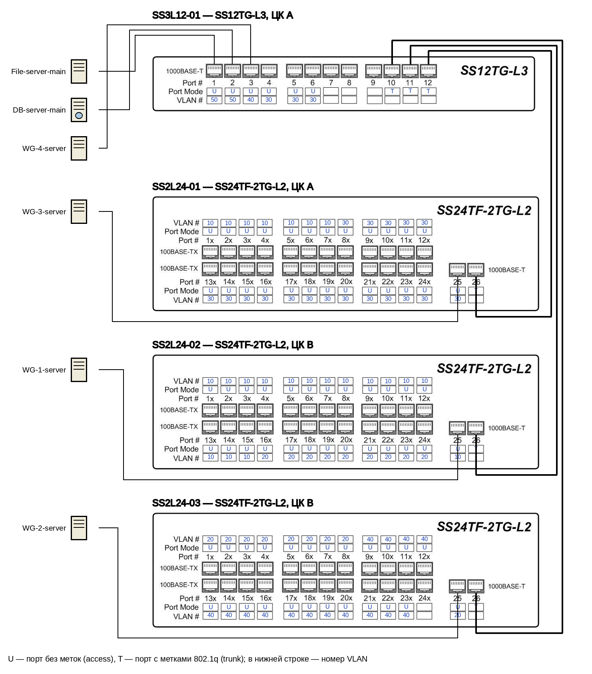
Рис. 4. Структура ЛВС с VLAN на интеллектуальных коммутаторах

Документация
Таблица 13
Размещение оборудования по центрам коммутации
№ п/п | Идентификатор оборудования | Тип оборудования | Идентификатор центра коммутации
1 | SS3L12-01 | SS12TG-L3 | A
2 | SS2L24-01 | SS24TF-2TG-L2 | A
3 | SS2L24-02 | SS24TF-2TG-L2 | B
4 | SS2L24-03 | SS24TF-2TG-L2 | B

Все порты 1000BASE-T поддерживают автоматическое определение типа кабеля (Auto MDI/MDI-X), поэтому все соединения выполняются прямым кабелем (||).
Таблица 14
Динамические соединения
№ соединения | Идентификатор 1 | Идентификатор 2 | Тип кабеля
Рабочая группа WG-1 (VLAN10)
D1 | P-A01-24 | SS2L24-01-01 | ||
D2 | P-A02-01 | SS2L24-01-02 | ||
D3 | P-A02-02 | SS2L24-01-03 | ||
D4 | P-A02-03 | SS2L24-01-04 | ||
D5 | P-A02-04 | SS2L24-01-05 | ||
D6 | P-A02-05 | SS2L24-01-06 | ||
D7 | P-A02-06 | SS2L24-01-07 | ||
D8 | P-B01-19 | SS2L24-02-01 | ||
D9 | P-B01-20 | SS2L24-02-02 | ||
D10 | P-B01-21 | SS2L24-02-03 | ||
D11 | P-B01-22 | SS2L24-02-04 | ||
D12 | P-B01-23 | SS2L24-02-05 | ||
D13 | P-B01-24 | SS2L24-02-06 | ||
D14 | P-B02-01 | SS2L24-02-07 | ||
D15 | P-B02-02 | SS2L24-02-08 | ||
D16 | P-B02-03 | SS2L24-02-09 | ||
D17 | P-B02-04 | SS2L24-02-10 | ||
D18 | P-B02-05 | SS2L24-02-11 | ||
D19 | P-B02-06 | SS2L24-02-12 | ||
D20 | P-B02-07 | SS2L24-02-13 | ||
D21 | P-B02-08 | SS2L24-02-14 | ||
D22 | P-B02-09 | SS2L24-02-15 | ||
Рабочая группа WG-2 (VLAN20)
D23 | P-B01-01 | SS2L24-02-16 | ||
D24 | P-B01-02 | SS2L24-02-17 | ||
D25 | P-B01-03 | SS2L24-02-18 | ||
D26 | P-B01-04 | SS2L24-02-19 | ||
D27 | P-B01-05 | SS2L24-02-20 | ||
D28 | P-B01-06 | SS2L24-02-21 | ||
D29 | P-B01-07 | SS2L24-02-22 | ||
D30 | P-B01-08 | SS2L24-02-23 | ||
D31 | P-B01-09 | SS2L24-02-24 | ||
D32 | P-B01-10 | SS2L24-03-01 | ||
D33 | P-B01-11 | SS2L24-03-02 | ||
D34 | P-B01-12 | SS2L24-03-03 | ||
D35 | P-B01-13 | SS2L24-03-04 | ||
D36 | P-B01-14 | SS2L24-03-05 | ||
D37 | P-B01-15 | SS2L24-03-06 | ||
D38 | P-B01-16 | SS2L24-03-07 | ||
D39 | P-B01-17 | SS2L24-03-08 | ||
Рабочая группа WG-3 (VLAN30)
D40 | P-A01-01 | SS2L24-01-08 | ||
D41 | P-A01-02 | SS2L24-01-09 | ||
D42 | P-A01-03 | SS2L24-01-10 | ||
D43 | P-A01-04 | SS2L24-01-11 | ||
D44 | P-A01-05 | SS2L24-01-12 | ||
D45 | P-A01-06 | SS2L24-01-13 | ||
D46 | P-A01-07 | SS2L24-01-14 | ||
D47 | P-A01-08 | SS2L24-01-15 | ||
D48 | P-A01-09 | SS2L24-01-16 | ||
D49 | P-A01-10 | SS2L24-01-17 | ||
D50 | P-A01-11 | SS2L24-01-18 | ||
D51 | P-A01-12 | SS2L24-01-19 | ||
D52 | P-A01-13 | SS2L24-01-20 | ||
D53 | P-A01-14 | SS2L24-01-21 | ||
D54 | P-A01-15 | SS2L24-01-22 | ||
D55 | P-A01-16 | SS2L24-01-23 | ||
D56 | P-A01-17 | SS2L24-01-24 | ||
D57 | P-A01-18 | SS3L12-01-04 | ||
D58 | P-A01-19 | SS3L12-01-05 | ||
D59 | P-A01-20 | SS3L12-01-06 | ||
Рабочая группа WG-4 (VLAN40)
D60 | P-B02-10 | SS2L24-03-09 | ||
D61 | P-B02-11 | SS2L24-03-10 | ||
D62 | P-B02-12 | SS2L24-03-11 | ||
D63 | P-B02-13 | SS2L24-03-12 | ||
D64 | P-B02-14 | SS2L24-03-13 | ||
D65 | P-B02-15 | SS2L24-03-14 | ||
D66 | P-B02-16 | SS2L24-03-15 | ||
D67 | P-B02-17 | SS2L24-03-16 | ||
D68 | P-B02-18 | SS2L24-03-17 | ||
D69 | P-B02-19 | SS2L24-03-18 | ||
D70 | P-B02-20 | SS2L24-03-19 | ||
D71 | P-B02-21 | SS2L24-03-20 | ||
D72 | P-B02-22 | SS2L24-03-21 | ||
D73 | P-B02-23 | SS2L24-03-22 | ||
D74 | P-B02-24 | SS2L24-03-23 | ||
Соединения между оборудованием
D75 | SS2L24-01-26 | SS3L12-01-12 | ||
D76 | SS2L24-02-26 | P-B03-02 | ||
D77 | P-A02-14 | SS3L12-01-11 | ||
D78 | SS2L24-03-26 | P-B03-03 | ||
D79 | P-A02-15 | SS3L12-01-10 | ||
Сервера
D80 | File-server-main | SS3L12-01-01 | ||
D81 | DB-server-main | SS3L12-01-02 | ||
D82 | WG-1-server | SS2L24-02-25 | ||
D83 | WG-2-server | SS2L24-03-25 | ||
D84 | WG-3-server | SS2L24-01-25 | ||
D85 | WG-4-server | SS3L12-01-03 | ||

Адреса сетей имеют вид 1xx.1yy.zz.0/24, где xx = 12 — номер учебной группы, yy = 17 — номер студента в журнале, zz — номер VLAN. В каждой VLAN адрес .1 — интерфейс модуля маршрутизации (шлюз по умолчанию), .2 — сервер группы, далее — рабочие места; в VLAN50: .2 — общий сервер, .3 — сервер БД.
Таблица 15
Распределение IP-адресов
№ п/п | VLAN ID | IP сети | IP оборудования: пользователи | IP оборудования: серверы | IP-адрес модуля маршрутизации
1 | VLAN10 | 112.117.10.0/24 | 112.117.10.3 – 112.117.10.24 | 112.117.10.2 | 112.117.10.1
2 | VLAN20 | 112.117.20.0/24 | 112.117.20.3 – 112.117.20.19 | 112.117.20.2 | 112.117.20.1
3 | VLAN30 | 112.117.30.0/24 | 112.117.30.3 – 112.117.30.22 | 112.117.30.2 | 112.117.30.1
4 | VLAN40 | 112.117.40.0/24 | 112.117.40.3 – 112.117.40.17 | 112.117.40.2 | 112.117.40.1
5 | VLAN50 | 112.117.50.0/24 | – | 112.117.50.2, 112.117.50.3 | 112.117.50.1

Таблица 16
Таблица маршрутизации коммутатора 3-го уровня
IP-адрес сети назначения | Маска сети | IP-адрес следующего маршрутизатора | Идентификатор порта модуля маршрутизации | IP-адрес порта модуля маршрутизации
112.117.10.0 | 255.255.255.0 | — | VLAN10 | 112.117.10.1
112.117.20.0 | 255.255.255.0 | — | VLAN20 | 112.117.20.1
112.117.30.0 | 255.255.255.0 | — | VLAN30 | 112.117.30.1
112.117.40.0 | 255.255.255.0 | — | VLAN40 | 112.117.40.1
112.117.50.0 | 255.255.255.0 | — | VLAN50 | 112.117.50.1

Задание 4
Организация отказоустойчивого подключения локальной сети к Internet со статической маршрутизацией
Цель задания: формирование навыков составления таблицы статической маршрутизации между VLAN с организацией отказоустойчивого подключения к сети Internet за счёт протокола VRRP при динамическом назначении IP-адресов пользователям.
Задание: для сети из задания 3 подключить два внешних маршрутизатора R-01 и R-02, образующих по протоколу VRRP виртуальный маршрутизатор (сеть 172.31.1.0/29), модифицировать таблицы IP-адресов и маршрутизации коммутатора 3-го уровня, задать параметры DHCP-серверов для VLAN.

Выполнение
Маршрутизаторы R-01 и R-02 подключены к портам 8 и 9 коммутатора SS3L12-01, отнесённым к новой VLAN60. Маршрутизатор с большим приоритетом (R-01) — основной (Master), R-02 — резервный (Backup); при отказе R-01 R-02 принимает на себя IP- и MAC-адрес виртуального маршрутизатора.
Таблица 17
Параметры протокола VRRP
Параметр | Значение
Идентификатор группы VRRP (VRID) | 17
Приоритет R-01 (Master) | 110
Приоритет R-02 (Backup) | 100
IP-адрес R-01 | 172.31.1.2/29
IP-адрес R-02 | 172.31.1.3/29
IP-адрес виртуального маршрутизатора | 172.31.1.1/29
MAC-адрес виртуального маршрутизатора | 00-00-5E-00-01-11
IP-адрес модуля маршрутизации в VLAN60 | 172.31.1.6/29

MAC-адрес виртуального маршрутизатора по стандарту VRRP — 00-00-5E-00-01-XX, где XX — VRID в шестнадцатеричном виде (17 = 11h).
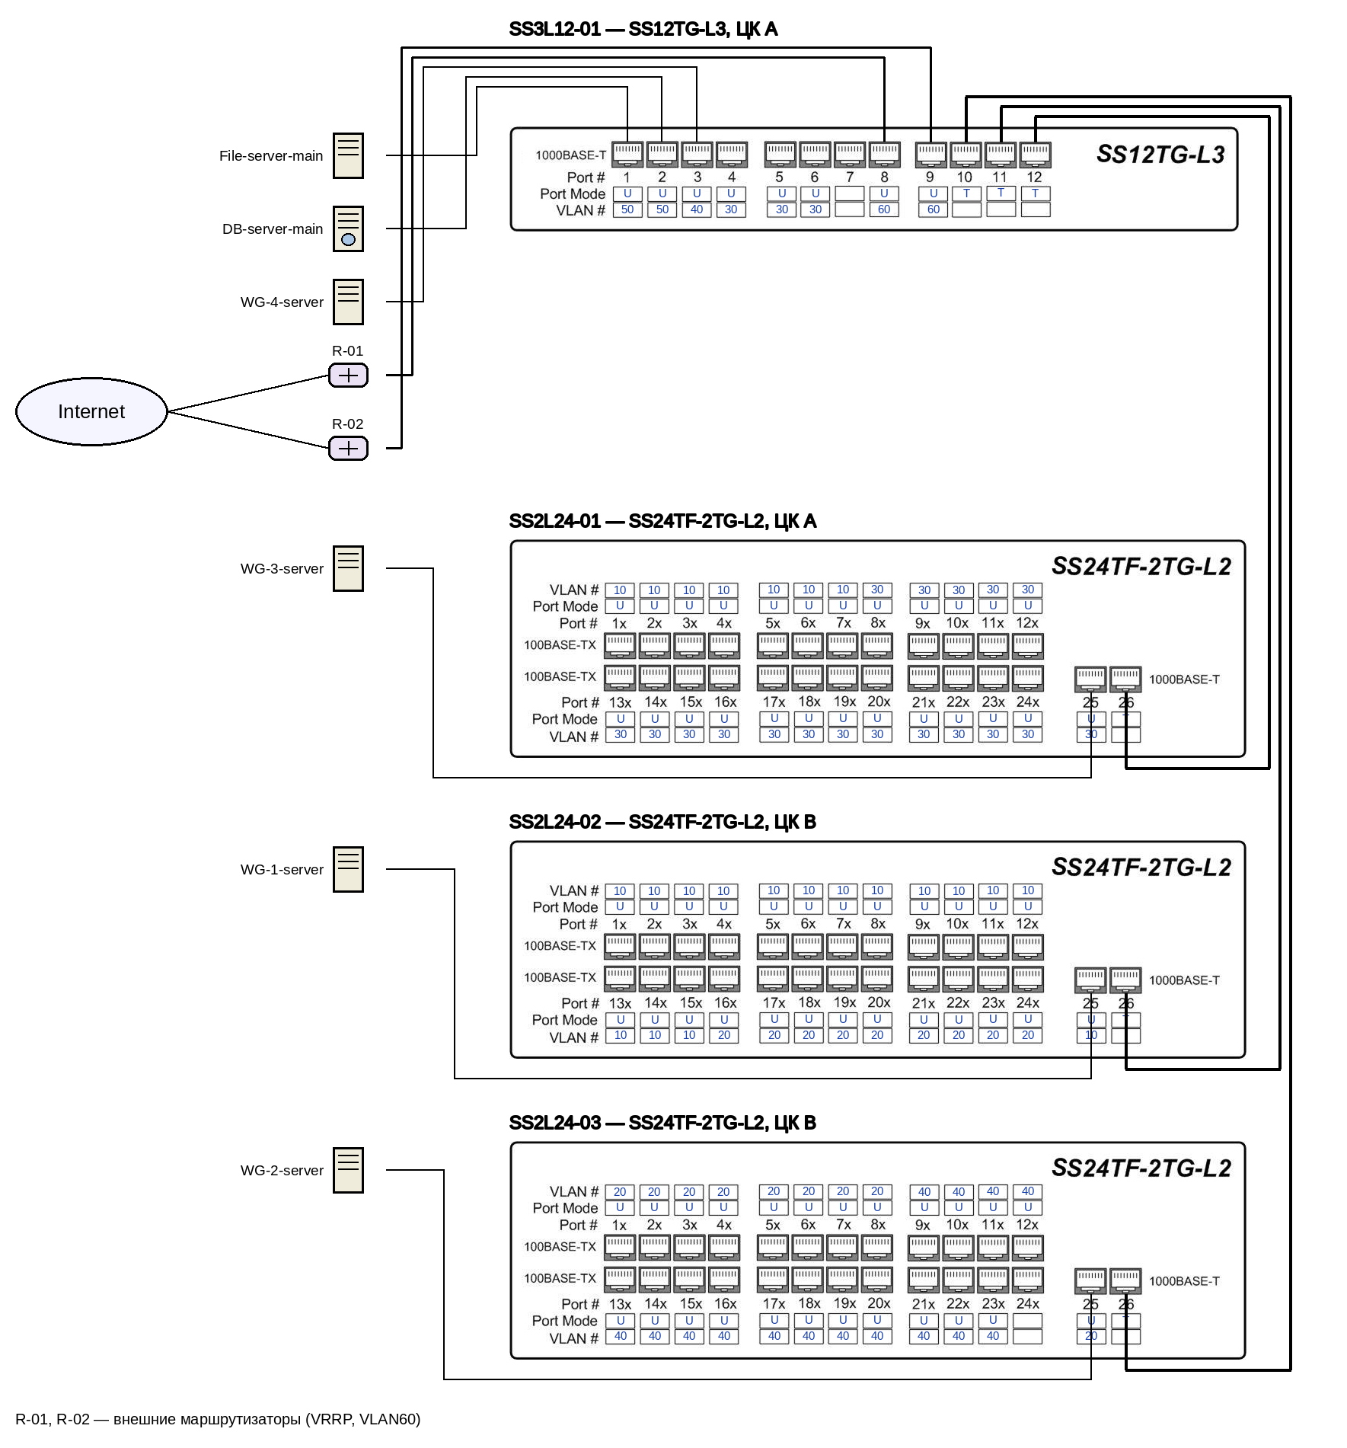
Рис. 5. Структура ЛВС с внешними маршрутизаторами
Таблица 18
Динамические соединения (дополнение к таблице задания 3)
№ соединения | Идентификатор 1 | Идентификатор 2 | Тип кабеля
Подключение маршрутизаторов
D86 | SS3L12-01-08 | R-01-01 | ||
D87 | SS3L12-01-09 | R-02-01 | ||

Первый адрес каждой VLAN — шлюз по умолчанию: виртуальный интерфейс модуля маршрутизации коммутатора третьего уровня, настраивается на самом коммутаторе. Статические IP-адреса серверов задаются на серверах. В VLAN50 все адреса статические; в VLAN60 DHCP не используется — у маршрутизаторов и модуля маршрутизации статические адреса.
Таблица 19
Распределение IP-адресов (с учётом R-01, R-02)
№ п/п | VLAN ID | IP сети | IP оборудования: пользователи | IP оборудования: серверы | IP-адрес модуля маршрутизации
1 | VLAN10 | 112.117.10.0/24 | 112.117.10.3 – 112.117.10.24 | 112.117.10.2 | 112.117.10.1
2 | VLAN20 | 112.117.20.0/24 | 112.117.20.3 – 112.117.20.19 | 112.117.20.2 | 112.117.20.1
3 | VLAN30 | 112.117.30.0/24 | 112.117.30.3 – 112.117.30.22 | 112.117.30.2 | 112.117.30.1
4 | VLAN40 | 112.117.40.0/24 | 112.117.40.3 – 112.117.40.17 | 112.117.40.2 | 112.117.40.1
5 | VLAN50 | 112.117.50.0/24 | – | 112.117.50.2, 112.117.50.3 | 112.117.50.1
6 | VLAN60 | 172.31.1.0/29 | – | R-01: 172.31.1.2, R-02: 172.31.1.3, виртуальный: 172.31.1.1 | 172.31.1.6

Маршрут по умолчанию (0.0.0.0/0) направляет трафик в Internet на адрес виртуального маршрутизатора — так он не зависит от того, какой из R-01 и R-02 сейчас основной.
Таблица 20
Таблица маршрутизации коммутатора 3-го уровня
IP-адрес сети назначения | Маска сети | IP-адрес следующего маршрутизатора | Идентификатор порта модуля маршрутизации | IP-адрес порта модуля маршрутизации
112.117.10.0 | 255.255.255.0 | — | VLAN10 | 112.117.10.1
112.117.20.0 | 255.255.255.0 | — | VLAN20 | 112.117.20.1
112.117.30.0 | 255.255.255.0 | — | VLAN30 | 112.117.30.1
112.117.40.0 | 255.255.255.0 | — | VLAN40 | 112.117.40.1
112.117.50.0 | 255.255.255.0 | — | VLAN50 | 112.117.50.1
172.31.1.0 | 255.255.255.248 | — | VLAN60 | 172.31.1.6
0.0.0.0 | 0.0.0.0 | 172.31.1.1 | VLAN60 | 172.31.1.6

Пользователям каждой VLAN рабочих групп адреса выдаются динамически из диапазона, начиная с .3 (адреса .1 и .2 заняты шлюзом и сервером группы). Для VLAN50 и VLAN60 DHCP не нужен — адреса статические. В качестве DNS-сервера указан адрес виртуального маршрутизатора.
Таблица 21
Параметры DHCP-серверов для VLAN
VLAN | Диапазон IP-адресов | Маска сети | IP-адрес маршрутизатора | IP-адрес сервера DNS
10 | 112.117.10.3 – 112.117.10.24 | 255.255.255.0 | 112.117.10.1 | 172.31.1.1
20 | 112.117.20.3 – 112.117.20.19 | 255.255.255.0 | 112.117.20.1 | 172.31.1.1
30 | 112.117.30.3 – 112.117.30.22 | 255.255.255.0 | 112.117.30.1 | 172.31.1.1
40 | 112.117.40.3 – 112.117.40.17 | 255.255.255.0 | 112.117.40.1 | 172.31.1.1

